МИНИСТЕРСТВО ОБРАЗОВАНИЯ САМАРСКОЙ ОБЛАСТИ
Муниципальное бюджетное общеобразовательное учреждение
городского округа Тольятти "Гимназия №77"

Всероссийский конкурс юных исследователей окружающей среды «Открытия 2030» им. Б.В. Всесвятского

Номинация «Прикладная клеточная биология, биотехнология,
генетика и селекция»

ИССЛЕДОВАТЕЛЬСКАЯ РАБОТА

на тему

«Выращивание триходермы в домашних условиях»

Выполнил: Усиевич Семён Юрьевич,
ученик 10 класса
МБУ «Гимназия №77»

Руководитель: Паук Вера Владимировна,
учитель географии и биологии

Самарская область
г. Тольятти

Содержание

Введение ………………………………………………………………… | 3
Глава I. Обзор литературы…………………………………….……..................... | 5
1.1 Описание и морфологическая характеристика Trichoderma …………………. | 5
1.2. Значение триходермы…………………………………………………………… | 6
Глава II. Практическая часть…………………………………………………… | 6
2.1. Использованные методики………………………………………………… | 6
2.2. Материалы и оборудование, используемые в работе……………………. | 8
2.3. Результаты исследования……………………………………………………. | 9
Заключение…………………………………………………………….................... | 12
Библиографический список использованной литературы………………………. | 13
Приложения

Введение
Грибы – это обширная группа организмов, число видов которых может достигнуть 1.5 миллиона, уступая только насекомым, а по биомассе, например, в почве, преобладают над другими членами биоты. Одним из наиболее изучаемых грибов в настоящее время является Триходерма (Trichodérma) — род грибов-аскомицетов семейства гипокрейные [1]. Причиной этого интереса является большая практическая и экологическая значимость рода.
Несмотря на пугающее наименование, триходерма не болезнь, а скорее лекарство от многих огородных проблем. И приручив это вещество, можно получить верного союзника в борьбе с самыми распространенными грибковыми заболеваниями. В последнее время все большую популярность набирает экологическое земледелие – дачники отказываются от химических препаратов, отдавая предпочтение биологическим препаратам, которые содержат споры почвенных грибов триходерма. Многие представители рода анаморфной стадии нашли широкое практическое применение. Ферменты, продуцируемые Trichodérma, используются для производства пищевых продуктов и в целлюлозно-бумажной и текстильной промышленности. С их помощью производят спирт и кормовые добавки. Способность этих грибов разрушать целлюлозу используется для утилизации отходов, очистки почв и получения компостов [2]. В процессе своего развития триходерма вырабатывает несколько видов антибиотиков, разрушающих фитопатогенные грибы. Эти антибиотики позволяют получать препараты для биологического контроля патогенных организмов и активации роста растений. Обнаружена также способность метаболитов триходермы снижать жизнедеятельность насекомых [1].
Анаморфная форма Trichoderma развивается в почве, на влажных стенах зданий и внутри стволов деревьев. Конидии имеют зеленую, реже белую или желтую окраску. В природе этот гриб обитает в лесах, причем не только в земле, но и на древесном субстрате – мертвых стволах. Кроме того, его споры в огромном количестве встречаются на трутовиках [3].
Актуальность исследования.
Тема актуальна на сегодняшний день, так как современное сельское хозяйство в значительной степени зависит от использования химических пестицидов для борьбы с патогенами растений. Растущее осознание ущерба окружающей среде, наносимого использованием химических веществ для борьбы с болезнями растений в сельском хозяйстве, побудило к изучению биологических альтернатив. Антагонистические свойства Trichoderma spp. по отношению к грибковым патогенам основаны на активации множества механизмов, которые включают конкуренцию за питательные вещества и пространство, микопаразитизм, стимулирование роста растений и защитные реакции растений. На сегодняшний день значительно возрос интерес к безопасным методам утилизации целлюлозосодержащих отходов пищевой промышленности. Биология - наука экспериментальная, одни из основных методов биологии - наблюдение натуральных объектов и эксперименты с ними. Знакомство с опытами способствует формированию у учащихся понятия об эксперименте как методе науки.
Цель: поиск оптимальных способов выращивания триходермы в домашних условиях.
Задачи:
- изучить технологию и способы выращивания триходермы;
- освоить методику проведения биологических опытов и экспериментов;
- провести эксперименты по выращиванию триходермы на различных субстратах;
- составить рейтинг различных культур триходермы;
- исследовать темпы роста штаммов с помощью электронного микроскопа на разных временных этапах эксперимента.
Методы исследования:
1. Теоретический (поиск и изучение необходимых литературных источников, теоретический анализ, объяснение собранных фактов).
2. Эмпирический (наблюдение, эксперимент, методы обработки данных, описание).
3. Практический (размножение штаммов микроорганизмов, ведение дневника наблюдений, электронная микроскопия).
Объекты исследования: культуры триходермы.
Предмет исследования: размножение и рост триходермы.
Практическая значимость. Достоинство проекта - использование практического опыта в процессе исследования, а также применение различных методов работы для достижения результата. Материалы наших наблюдений и экспериментов могут быть использованы на уроках биологии, на занятиях элективных курсов, во внеурочной деятельности и внеклассной работе по предметам. Проведение опытов, описанных в данной работе, расширяет и углубляет тематику учебного эксперимента, что дает возможность не только повысить качество знаний учащихся и их интерес к изучению биологии, но и развивать индивидуальные способности учеников. Фотоотчеты, выполненные при помощи электронного микроскопа, могут использоваться для более детального изучения гифов гриба на факультативных занятиях и при подготовке учащихся к олимпиаде. Выращенные штаммы могут быть применены для защиты растений от вредителей и болезней, а также как стимуляторы роста и развитие вегетативных органов. Стоимость препаратов достаточна высока, при этом для получения хорошего здорового урожая дачники используют биопрепараты в течении всего дачного сезона. Поэтому размножение триходермы в домашних условиях из одного препарата существенно экономит бюджет.

Глава I. Обзор литературы
  - Описание и морфологическая характеристика Trichoderma [4]
Род Trichoderma включает в себя большое количество нитевидных штаммов грибов, встречающихся в большом разнообразии экосистем. Эти грибы в основном выделяются из лесных или сельскохозяйственных почв на всех широтах и могут быть легко культивированы. Имеют типичное зеленое спороношение, а некоторые виды издают характерный сладкий или «кокосовый» запах, благодаря биологически активному летучему соединению. Способность триходермы поражать другие грибы и использовать их вещества известно уже более шести десятилетий.
Эти грибы легко определяются благодаря их яркой окраске. Большинство представительных видов рода паразитируют на культурных и съедобных грибах. Представители рода Trichoderma формируют морщинистую, яркоокрашенную или неокрашенную плотную структуру (стромату), диаметр которой превышает 5 мм. Некоторые виды образуют палочковидные структуры. Строматы состоят из уплотненных гифов. Обычно виды Trichoderma выделяют из почвы, хотя они часто спорулируют на древесине, на шляпках культурных грибов, на лесных грибах, где их можно определить с легкостью по массе конидий, окрашенных в зеленый цвет, реже в белый и желтый цвета. Эти грибы можно обнаружить на влажных стенах зданий и в стволах деревьев влажного тропического леса.
Основные морфологические признаки Trichoderma:
- Признаки колоний, которые могут быть различными и характерными для каждого вида (однако внешний вид колоний довольно трудно описать с точностью, необходимой для идентификации).
- Темпы роста культуры на различных средах при различных температурах могут оказаться значимыми при различении видов, сходных по другим характеристикам.
- Образование конидий из разросшихся конидиофор, сгруппированных в грозди или пустулы, является характерным признаком у видов.
- Едва различимые запахи плесени и затхлости обычно присущи различным штаммам Trichoderma. Характерные ароматы, напоминающие запах кокоса, обычно вырабатываются штаммами Trichoderma viride и иногда также Trichoderma atroviride.
- Пигментация конидий тоже является характеристикой с вариациями – от бесцветной (в большинстве случаев белой) до различных оттенков зеленого, реже серого или коричневого. У некоторых видов зрелая конидия при изучении через микроскоп имеет темно-зеленый цвет, в других видах только бледный [4].

1.2. Значение триходермы
Использование триходермы играет большую роль в экологии земледелия. На смену химическим фунгицидам приходят безопасные биофунгициды, которые способны подавлять развитие фитопатогенов и вредителей в почве и на растениях. Представители многих видов триходермы способны очень быстро расти, за счёт чего выигрывают в борьбе микроорганизмов за пространство и питательные вещества, разрушают целлюлозу растительных остатков, используя её как единственный источник углерода и энергии. В результате происходит накопление в почве низкомолекулярных веществ, которые могут потребляться растениями, стимулировать их рост и усиливать сопротивляемость заболеваниям [5].
Триходерма уничтожает возбудителей болезней и вредителей. Размножаясь, она выделяет особые антибиотики: глиотоксин, сацуккалин, триходермин, виридин, которые убивают возбудителей многих болезней. Она легко расправляется с мучнистой росой, ложной мучнистой росой, серой гнилью, бурой пятнистостью. Уничтожает милдью и оидиум на винограде, справляется с ризоктониозом картофеля. Триходерма обогащает почву питательными веществами. Размножаясь в почве, этот гриб активно разлагает органику, высвобождая питательные вещества: азот, фосфор и калий. Причем в доступной для растений форме [6].
Глава II. Практическая часть
2.1. Использованные методики
Для проведения опытов и экспериментов использовалась методика селекционера, кандидата сельскохозяйственных наук Г.А. Кузьмицкой [7] и методика, описанная в статье «Культивирование сапрофитного гриба триходерма» Ю.А. Шнейдера, А.С. Хомик, Л.М. Кишмаховой [8]. Также использовали инструкции по использованию триходермы.
Технология выращивания Trichoderma:
- Подготовка субстрата для выращивания.
- Стерилизация субстратов.
- Заселение субстратов и растворов Trichoderma
- Культивирование грибов Trichoderma в благоприятных условиях (на свету при температуре 25-30º С)

1. Выращивание Trichoderma на твёрдых субстратах.

Цель: экспериментальным путём определить лучший твёрдый субстрат для выращивания Trichoderma
Эксперимент проводился в чашках Петри и стеклянных банках в 2-х кратном повторении. В качестве твёрдых субстратов использовали чёрный чай, молотый кофе и перловую крупу. Культуру триходермы вносили на субстраты одноразовыми шприцами.
Ход работы:
- Подготовили субстрат:
- Черный крупнолистовой чай после заваривания разложили в стерильные чашки Петри толщиной 5 мм, добавили по 30 мл кипячёной воды, провели стерилизацию субстрата в микроволновой печи в течении 10 минут с мощностью 600 ВТ.
- Натуральный молотый кофе после использования в рожковой кофеварке разложили в стерильные чашки Петри толщиной 5 мм, добавили по 30 мл кипячёной воды, провели стерилизацию субстрата в микроволновой печи в течении 10 минут с мощностью 600 ВТ
- Перловую крупу тщательно промыли под струёй воды, залили кипятком и оставили на 2 часа для набухания. Разложили крупу по 400 граммовым стерильным стеклянным банкам, накрыли тканевыми салфетками и провели стерилизацию в микроволновой печи в течении 10 минут с мощностью 600 ВТ
- После стерилизации и остывания банок и чашек Петри в каждый субстрат добавили по 10 грамм культуры Trichoderma, быстро и аккуратно приподнимая крышку с одного края.
- Поместили банки и чашки Петри на тёплом подоконнике над батареей при температуре +25°С
- Фиксацию результатов эксперимента проводили на 7 и 14 день.
- Измерение площади освоения субстратов проводили с помощью крышки чашки Петри, поделённой на 20 секторов.
2. Выращивание Trichoderma в жидкой среде.

Цель: экспериментальным путём определить лучший препарат с культурой Trichoderma для выращивания в жидком субстрате.
Эксперимент проводился в 400 граммовых стеклянных банках в 2-х кратном повторении. В качестве жидкого субстрата использовали питательную среду, приготовленную с использованием закваски Триходерма Mix tutAGRO.
Ход работы:
- В 1 литре воды растворили 16 г (1 столовую ложку) сухой питательной смеси.
- Прокипятили раствор в течение 20 минут.
- Остывший раствор разлили по четырём 400-граммовым стеклянным банкам.
- Добавили в банки по 1 чайной ложки закваски:
а- закваска Триходерма Mix tutAGRO;
б- Триходерма CадPROFF;
в- Триходерма вериде;
г- контроль
Культуру триходермы Profit: энергия роста исключили из эксперимента, так как она изготовлена на перлите.
- Накрыли банки чистыми тканевыми салфетками, проглаженными утюгом.
- Поместили емкости в светлое теплое место при температуре +25-+30 ℃. Оставили для наращивания триходермы. Периодически взбалтывали раствор.
- О готовности препарата судили по активному росту мицелия на поверхности раствора и зеленому спороношению.

2.2. Материалы и оборудование, используемые в работе: цифровой микроскоп, микроволновая печь, стеклянные 400 грамовые банки, чашки Петри, сотовый телефон, приложение к телефону «Лупа и микроскоп».
Субстраты для культивирования: чёрный листовой чай, натуральный молотый кофе, перловая крупа.
Культуры Trichoderma:
Для экспериментов использовали препараты, содержащие мицелиальную массу и споры гриба Триходерма (Таблица 1):
Таблица 1.
Препараты, содержащие мицелиальную массу и споры гриба Триходерма
Название: | CадPROFF  Триходерма | Триходерма вериде | Profit:  энергия роста | Закваска Триходерма Mix tutAGRO
Название: | 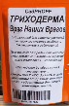 | 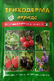 |  | 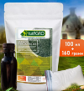
Состав: | trichoderma harzianum | Спорово-мицелиальная масса гриба Триходерма фериде; смачивающийся порошок; биологический фунгицид | Субстрат для почвы со пециальной композицией грибов Trichoderma RP1-12 на цеолите. | Сухая питательная смесь и жидкая закваска, содержащая споры грибов рода Trichoderma
Рекомендации по использованию: | Живое удобрение, биофунгицид. Биопрепарат применяется для защиты растений и почвы от множества болезней. На основе препарата изготавливают водный раствор для опрыскивания растений по листу на всех стадиях вегетации.  Для улучшения качества почвы вносится в сухом виде. | Эффективный биопрепарат для защиты растений от болезней. Применяют путем полива под корень, опрыскивания растений, замачивания семян и посадочного материала, прямого смешивания с почвой. | Использовать для ускорения роста корневой системы и предпосевной обработки семян. Полезен при хранении фруктов и овощей.  Имеет отрицательный электрический заряд, поэтому вступает в соединения с внесёнными удобрениями. Способен поглощать воду из воздуха. Тяжелый, не разносится от сквозняка и не всплывает при поливе. Не абразивен, не повредит корни при пересадке растений. | Для приготовления безопасного компоста. Предназначена для повышения плодородия почвы в саду и огороде, а также для обогащения почвенных смесей для выращивания рассады овощных культур, цветов, саженцев деревьев и комнатных растений. Для самостоятельного выращивания готового биологического препарата для дальнейшего применения его против различных заболеваний у растений.
2. 3. Результаты исследования

1. Выращивание триходермы на твердых субстратах.

Наблюдения проводили каждый день эксперимента. Результаты наблюдений заносили в дневник наблюдений и фиксировали на фотографиях. На рисунках 1 и 2 представлены результаты культивирования триходермы различных препаратов на молотом кофе на 7 и 14 день эксперимента. Результаты выращивания триходермы на чёрном чае и перловке представлены в Приложении I и Приложении II.
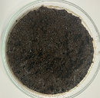  а | 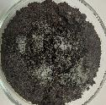  б | 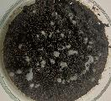  в | 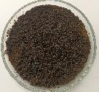  г

Рисунок 1. Trichoderma в чашках Петри на молотом кофе на 7 день эксперимента, засеянная культурой: а- триходерма вериде; б- Триходерма CадPROFF; в- Profit:

энергия роста; г-контроль.
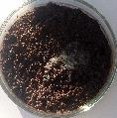  а | 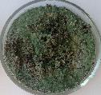  б | 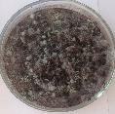  в | 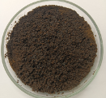  г

Рисунок 2. Trichoderma в чашках Петри на молотом кофе на 14 день эксперимента, засеянная культурой: а- триходерма вереде; б- Триходерма CадPROFF; в- Profit:

энергия роста; г-контроль.
Результаты эксперимента: для объективности эксперимента после визуальной оценки субстратов с посевами триходермы использовали электронный микроскоп и приложение для телефона «Лупа и микроскоп». Это позволило детально рассмотреть все виды субстратов и оценить площадь их обрастания. Так, например, на субстрате с триходермой вереде визуально гриб триходерма обнаружить не удалось. Исследование микроскопа доказало наличие триходермы.
Выводы: на всех субстратах после 14 дней эксперимента видно, что триходерма образует зелёные споры – конидии и белый мицелий. Лучшим твёрдым субстратом считаем перловую крупу, так как именно на ней площадь и скорость обрастания субстрата максимальная. Но именно на перловой крупе чаще всего появляется гриб Мукор. Триходерма, нарастая, активно вымещает Мукор и явно угнетает его развитие. На чёрном чае и молотом кофе эти показатели примерно одинаковы. На чае Мукор не появился ни на одном образце, на кофе – в образце а (с триходермой вериде). В Таблице 2 представлены данные, показывающие площадь и скорость освоения твёрдых субстратов различными культурами триходермы.
Таблица 2.
Площадь освоения твёрдых субстратов различными культурами триходермы (%)

Дни наблюдений | ИСПОЛЬЗУЕМЫЕ ТВЁРДЫЕ СУБСТРАТЫ
Дни наблюдений | Использованный  молотый кофе |  |  | Спитый чёрный чай |  |  | Перловая крупа
Дни наблюдений | Использованная культура триходермы: а-триходерма вериде,  б-триходерма CадPROFF, в- Profit: энергия роста
Дни наблюдений | а | б | в | а | б | в | а | б | в
4 сутки | 0 | 20 | 0 | 0 | 50 | 0 | 5 | 30 | 30
7 сутки | 0 | 40 | 10 | 0 | 70 | 5 | 20 | 50 | 60
11 сутки | 3 | 70 | 25 | 0 | 80 | 10 | 35 | 70 | 80
14 сутки | 5 | 100 | 40 | 3 | 100 | 20 | 50 | 100 | 100

Рейтинг препаратов с мицелием и спорами триходермы при выращивании на различных твёрдых субстратах:

1 место. Лучше всего зарекомендовала себя триходерма CадPROFF. На всех трёх субстратах через 2 дня эксперимента визуально наблюдался белый разрастающийся мицелий, через 4 дня появлялись зелёные споры, через 8 дней – полное обрастание субстрата.

2 место. Препарат Profit: энергия роста состоит из перлита, пропитанного культурой триходермы. Обрастание мицелием начинается от кусочков перлита, постепенно осваивается вся поверхность субстрата.

3 место. Триходерма вериде показала худшие результаты. Триходерму вырастить с этой культурой удалось, но скорость разрастания и площадь освоения субстратов были наименьшими.
2. Выращивание Trichoderma в жидкой среде.
Результаты эксперимента (Приложение III):
Приготовленный раствор был прозрачным. Через 3-5 суток на дне банок образовался плотный белый сгусток, похожий на кусочек ваты (мицелий). Он разрастался, раствор становился мутным. На 6-8 сутки мицелий достиг поверхности раствора, где сформировал белый непрозрачный слой. Далее на поверхности появился тёмно-зелёный слой шероховатой структуры, который всё больше разрастался по поверхности раствора (процесс образования спор). Запах раствора напоминает запах кокоса.
На диаграмме (Рисунок 3) показана скорость развития различных штаммов триходермы (в сутках) в одинаковой жидкой питательной среде.
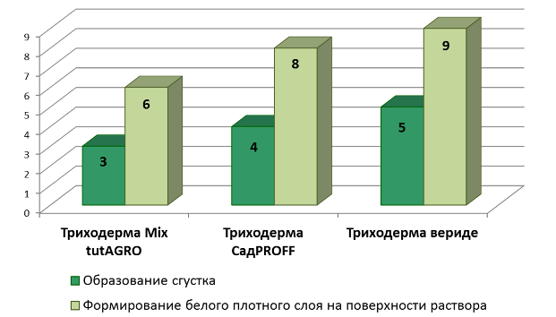
Рисунок 3. Скорость развития различных штаммов триходермы
(в сутках) в жидкой питательной среде

Выводы: культура триходермы выросла на всех трёх образцах. В контрольной банке остался прозрачный чистый раствор. Наиболее активно образование живой триходермы (разрастание мицелия и спороношение) происходило в банке с закваской триходерма Mix tutAGRO. На втором месте - триходерма CадPROFF, медленнее всего развивалась триходерма вериде.

Заключение.
Проведённые исследования позволили найти оптимальные способы выращивания триходермы в домашних условиях: в аэробных условиях, на свету или в темном месте, при температуре около +25ºС.
В ходе работы над проектом была освоена методика проведения биологических опытов и экспериментов по выращиванию триходермы. Практическим путём установлено, что наилучший из используемых твёрдый субстрат – перловая крупа. Допустимо использование в качестве субстратов чёрного спитого чая и молотого кофе. В рейтинге различных культур триходермы на твёрдых субстратах первое место заняла триходерма CадPROFF.
В жидкой среде лучше всех зарекомендовала себя закваска триходерма Mix tutAGRO, на втором месте - триходерма CадPROFF, медленнее всего развивалась триходерма вериде.
В работе использованы авторские фотографии, полученные в ходе проведённого исследования (Приложение IV).

Библиографический список использованных ресурсов
https://ru.wikipedia.org/wiki/триходерма
Ташпулатов Ж. Грибы рода Trichoderma Pers.: Fr. и их использование при переработке отходов растениеводства // Автореф. дис. д-ра биол. наук. – М.: МГУ, 1987.
https://clck.ru/38RHk3
Алимова Ф.К. Промышленное применение грибов рода Trichoderma/ Ф.К.Алимова. – Казань: Казанский государственный университет им.В.И.Ульянова-Ленина, 2006.

Голышин Н.М. Фунгициды. — М.: Колос, 1993
Смирнова И.П., Каримова Е.В., Шнейдер Ю.А. Некоторые перспективы использования метаболитов рода Trichoderma // Вестник Российского университета дружбы народов. Серия: Агрономия и животноводство, 2016
https://clck.ru/38ShKY
Культивирование сапрофитного гриба триходерма и биосинтез L-лизин-α-оксидазы. Ю.А. Шнейдер, А.С. Хомик, Л.М. Кишмахова, Вестник РУДН, серия Агрономия и животноводство, 2010, № 4

Приложение I
Выращивание триходермы на твердых субстратах
Черный спитый чай (Рисунок 3, 4)
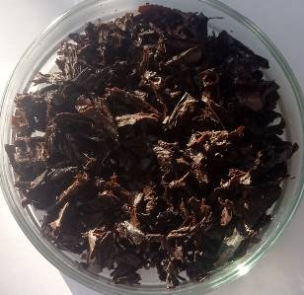а | 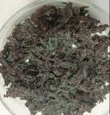б | 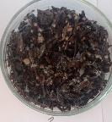в | 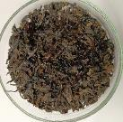  г

Рисунок 3. Trichoderma в чашках Петри на чёрном чае на 7 день эксперимента, засеянная культурой: а- триходерма вериде; б- Триходерма CадPROFF; в- Profit:

энергия роста; г-контроль.
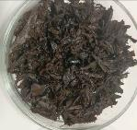  а | 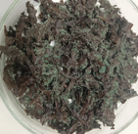  б | 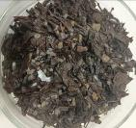  в | 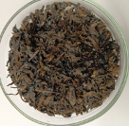  г

Рисунок 4. Trichoderma в чашках Петри на чёрном чае на 14 день эксперимента, засеянная культурой: а- триходерма вереде; б- Триходерма CадPROFF; в- Profit:

энергия роста; г-контроль.

Приложение II
Выращивание триходермы на твердых субстратах
Перловая крупа (Рисунок 5, 6)
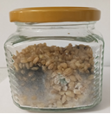  а | 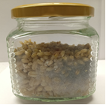  б | 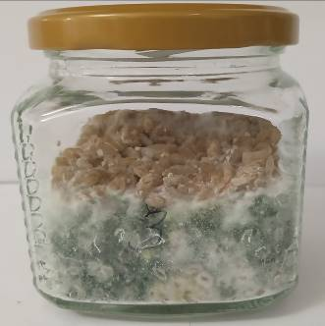  в

Рисунок 5. Trichoderma в стеклянных банках на перловой крупе на 7 день эксперимента, засеянная культурой: а- триходерма вереде; б- Триходерма CадPROFF; в- Profit: энергия роста.
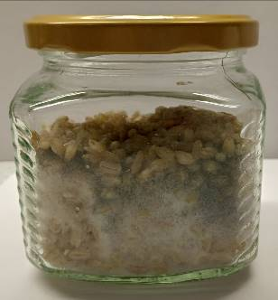  а | 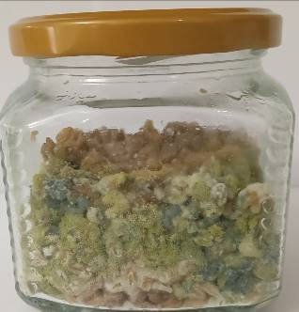  б | 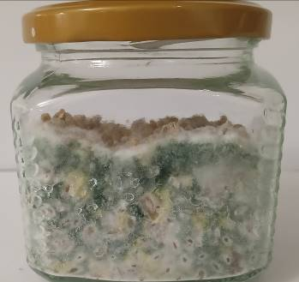  в
Рисунок 6. Trichoderma в стеклянных банках на перловой крупе на 7 день эксперимента, засеянная культурой: а- триходерма вереде; б- Триходерма CадPROFF; в- Profit: энергия роста.

Приложение III
Выращивание триходермы в жидкой среде
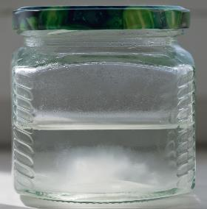 | 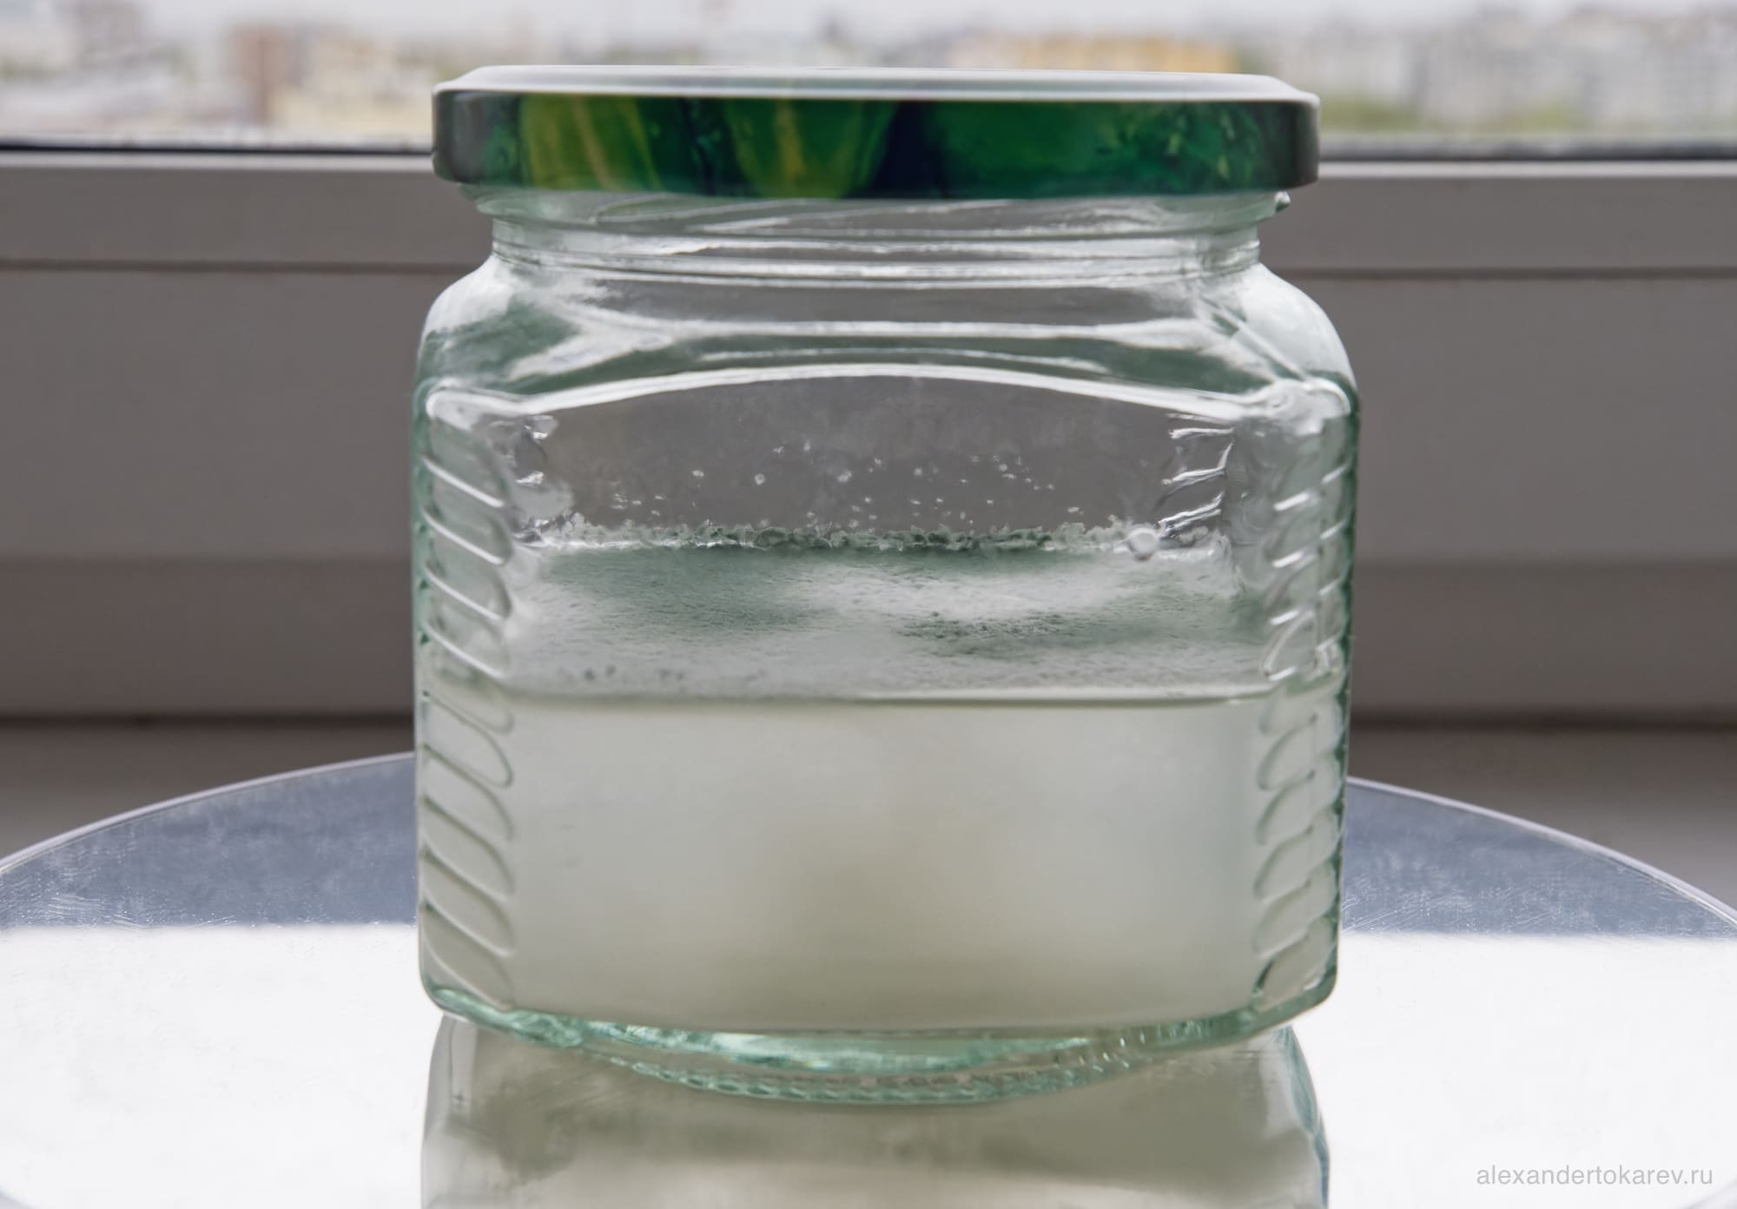
а | б
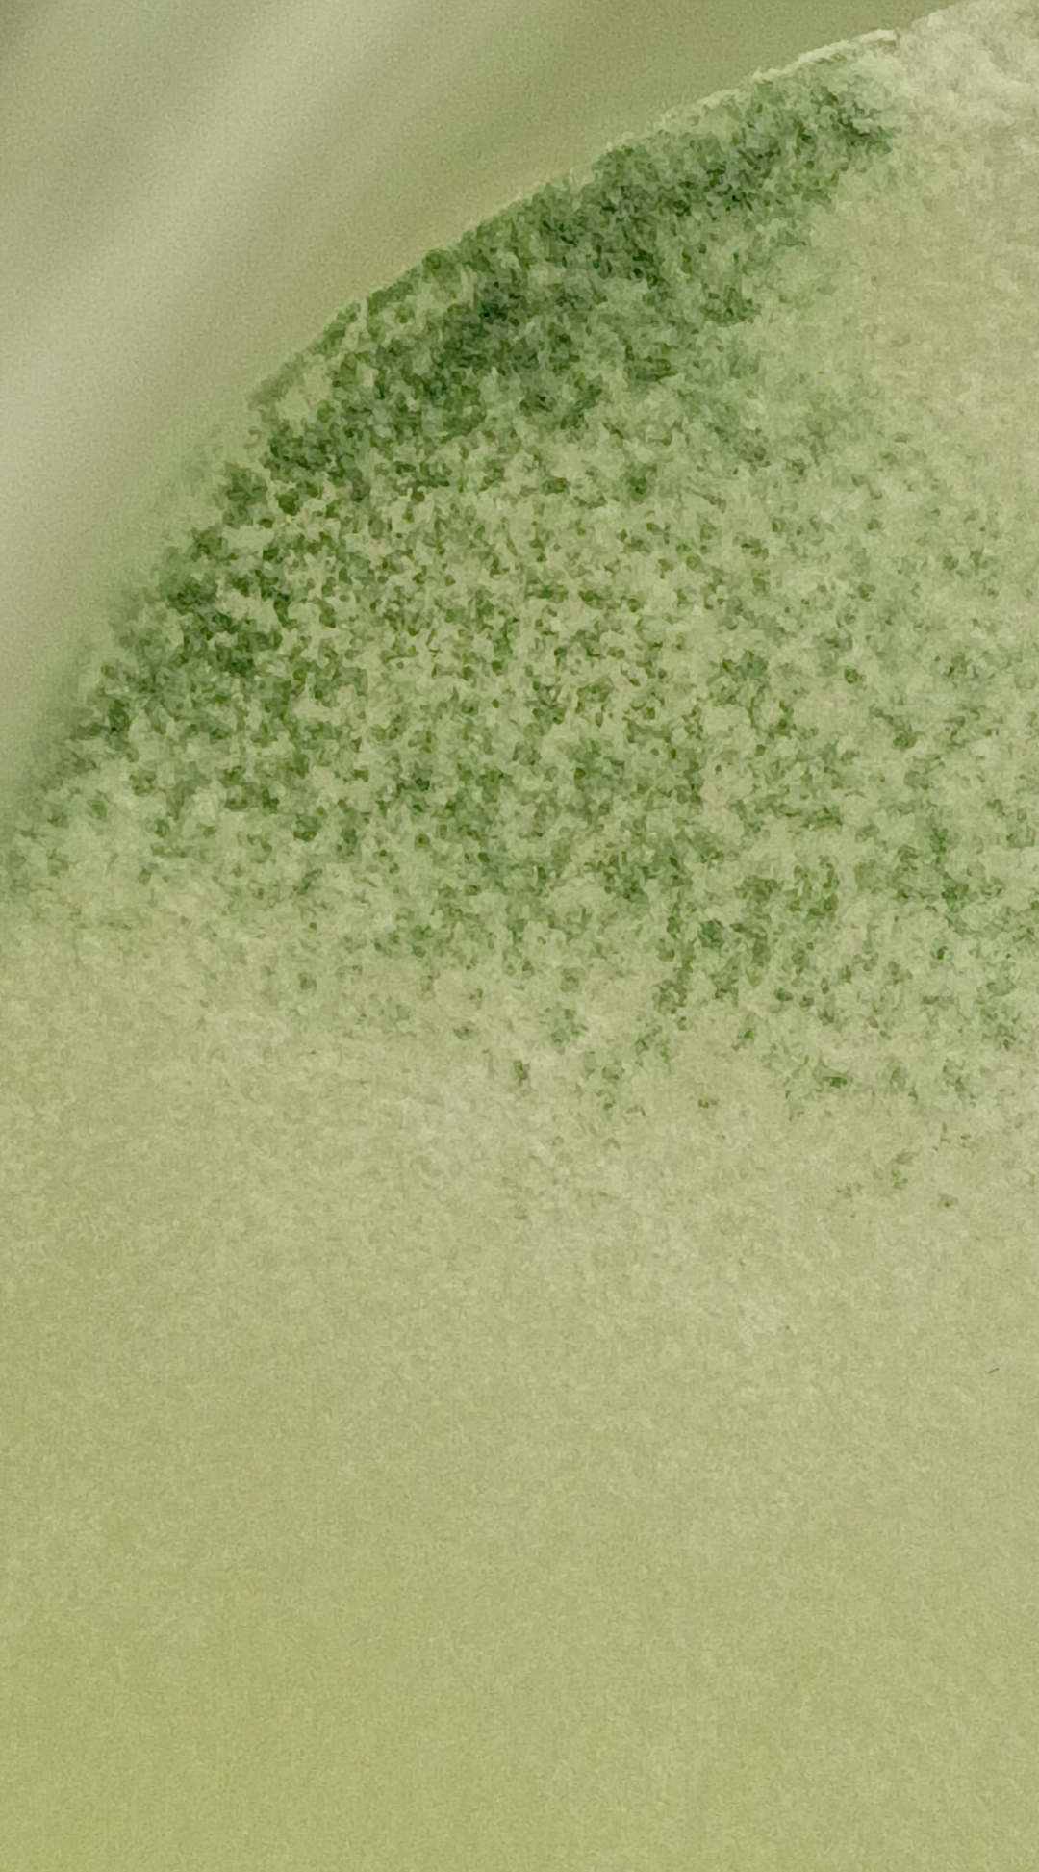 | 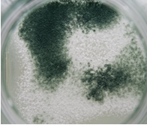
в | г
Рисунок 7. Развитие Trichoderma в стеклянных банках в жидкой среде: а- образование сгустка мицелия; б- прорастание мицелия Триходерма на поверхности раствора; в, г- образование спор.

Приложение IV
Триходерма под микроскопом
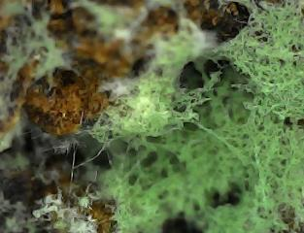 | 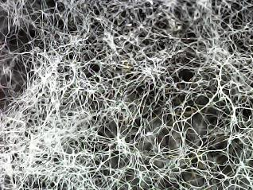
Рисунок 8. Мицелий триходермы (слева) и Мукора (справа) на кофейном субстрате
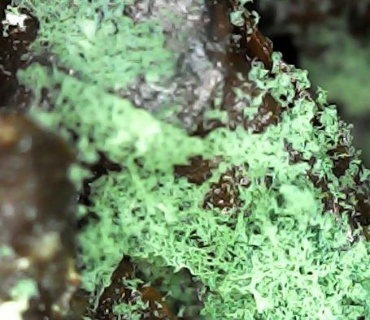
Рисунок 9. Триходерма спитом черном чае

